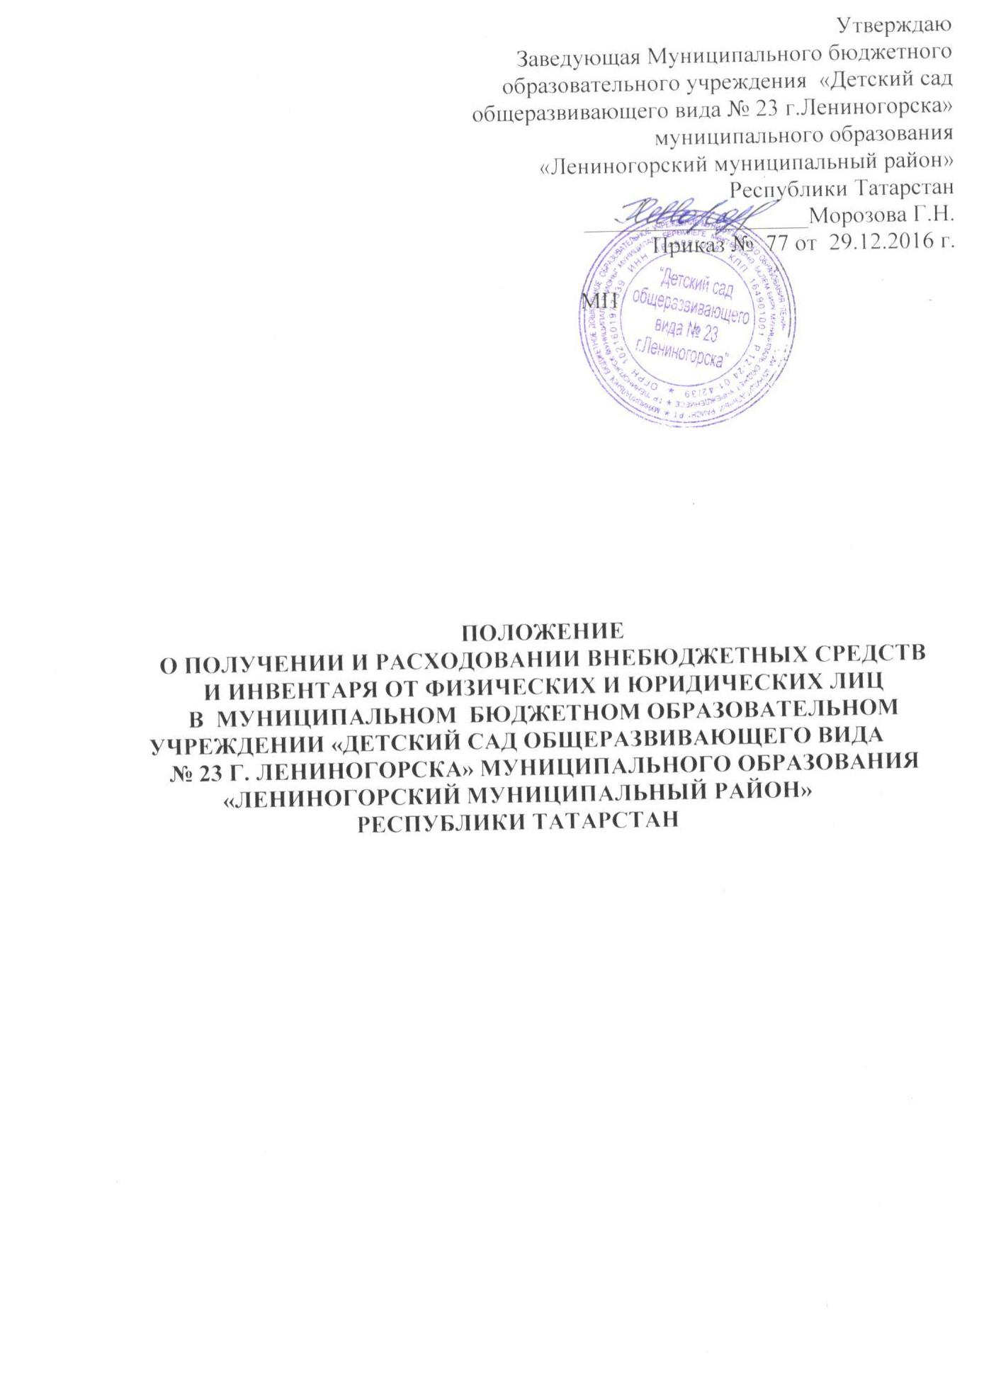

I. Общие положения
1.1. Настоящее положение разработано в соответствии с Федеральным законом от 29.12.2012 года №273-Ф3 «Об образовании в Российской Федерации», Гражданским кодексом Российской Федерации, Федеральным законом от 11.08.1995г. № 135-ФЗ «О благотворительной деятельности и благотворительных организациях», Порядком организации и осуществления образовательной деятельности по основным общеобразовательным программам – образовательным программам дошкольного образования (утв. Приказом МО и Н РФ от 30.08.2013 г. №1014) и устанавливает порядок получения и расходования благотворительной помощи, поступившей в виде имущества, инвентаря и безналичных денежных средств от физических и юридических лиц (далее внебюджетные средства) Муниципальным бюджетным дошкольным образовательным учреждением «Детский сад общеразвивающего вида №23 г. Лениногорска» муниципального образования «Лениногорский муниципальный район» Республики Татарстан» (далее – МБДОУ).
- Под понятием благотворителей для целей настоящего положения понимаются лица, указанные в статье 5 Федерального закона от 11.08.1995 № 135-ФЗ «О благотворительной деятельности и благо творительных организациях».
- Привлечение внебюджетных средств учреждением осуществляется строго на принципе добровольности.
- Руководитель МБДОУ (далее заведующая) не вправе ограничивать благотворителя в свободе выбора цели благотворительной деятельности.
- Расходование привлеченных внебюджетных средств осуществляется на нужды МБДОУ в соответствии с требованиями законодательства.
2. Получение внебюджетных средств от физических и юридических лиц
2.1. Заведующая осуществляет контроль:
- за недопущением неправомерных действий со стороны работников МБДОУ, в том числе родительских комитетов, попечительских советов по принуждению родителей (законных представителей), воспитанников МБДОУ к внесению внебюджетных средств;
- за соблюдением требований законодательства при привлечении внебюджетных средств от благотворителей.
2.2. Оказание благотворительной помощи в виде денежных средств осуществляется путем перечисления их благотворителями на расчетный счет МБДОУ.
Администрация, работники МБДОУ не вправе принимать от благотворителей наличные денежные средства.
2.3. В течение 10 календарных дней со дня перечисления денежных средств на расчетный счет МБДОУ, благотворитель вправе обратиться в МБДОУ с обращением (по желанию - с приложением квитанции о внесении денежных средств), в котором указывает целевое назначение перечисленных им денежных средств. Типовая форма обращения утверждается заведующей по согласованию с учредителем учреждения или МКУ «Управление образования» Исполнительного комитета МО «ЛМР» РТ.
В случае поступления от благотворителя обращения с указанием целевого назначения перечисленных им средств, в течение 30 календарных дней со дня поступления такого обращения Комиссией МБДОУ, созданной в порядке, установленном пунктом 3.1. Настоящего Положения, в протоколе заседания фиксируется цель благотворительной помощи согласно обращению благотворителя, а также сроки, способы и порядок расходования поступивших денежных средств.
Заверенная МБДОУ копия протокола вручается благотворителю либо направляется по почте в течение трех дней с момента проведения заседания.
2.4.В случае поступления денежных средств на благотворительные цели на расчетный счет МБДОУ и отсутствия в течение 10 календарных дней с момента поступления денежных средств обращения со стороны благотворителя, Комиссией МБДОУ составляется протокол, в котором указываются сроки, способы и порядок расходования поступивших денежных средств. В этом случае целевое назначение поступивших денежных средств определяется Комиссией МБДОУ с учетом предложений, высказанных заведующей и членами Комиссии.
Указанные средства направляются Комиссией исключительно на нужды МБДОУ. Заверенная МБДОУ копия протокола для ознакомления размещается в общедоступном месте МБДОУ.
2.5. Заведующая не вправе требовать от благотворителя представления квитанции или иного документа, свидетельствующего о зачислении денежных средств на расчетный счет МБДОУ.
2.6. Благотворительная помощь, поступившая в МБДОУ в виде имущества, инвентаря материальных средств (краски, доски и т.д) приходуется МБДОУ в порядке, установленном законодательством, в течение 10 календарных дней. Данная информация доводится до сведения благотворителя в письменном виде в течение трех дней с момента совершения указанных действий, а также размещается в общедоступном месте МБДОУ.
3. Расходование внебюджетных средств,
поступивших от физических и юридических лиц
3.1. Расходование внебюджетных средств допускается только в соответствии с их целевым назначением, указанным в протоколе.
Решение о расходовании внебюджетных средств принимается Комиссией МБДОУ по расходованию внебюджетных средств (далее - Комиссия), которая состоит не менее, чем из 5 человек, включая председателя Комиссии. В состав Комиссии включаются представители от органов самоуправления МБДОУ (не менее одного человека от родительского комитета и попечительского совета), не менее двух представителей от родительской общественности МБДОУ, не входящих в состав органов самоуправления МБДОУ, и не менее одного представителя от Учредителя учреждения или МКУ «Управление образования» Исполнительного комитета МО «ЛМР» РТ.
Решение об избрании представителей в состав Комиссии принимается на конференции МБДОУ и оформляется протоколом. Данный протокол направляется Учредителю учреждения или МКУ «Управление образования» Исполнительного комитета МО «ЛМР» РТ, который назначает своего представителя и утверждает состав Комиссии соответствующим локальным актам, приказом МКУ “Управление образования” ИК МО “ЛМР” РТ по согласованию с учредителем.
Комиссия из своего состава избирает председателя. Председателем избирается лицо, в отношении которого проголосовали все члены Комиссии. В случае, если Комиссией не избран председатель в течение 10 календарных дней после утверждения состава Комиссии учредителем учреждения или МКУ «Управление образования» Исполнительного комитета МО «ЛМР» РТ, то Комиссия назначает председателем иное лицо, не входящее в состав Комиссии и не являющееся работником МБДОУ. Избрание председателя Комиссии оформляется протоколом Комиссии и подписывается всеми членами Комиссии,
Заведующая МБДОУ не вправе входить в состав Комиссии, но при этом вправе представлять предложения по целевому расходованию внебюджетных средств, а также по поставщикам и исполнителям. Кроме того, данные предложения могут быть представлены Учредителем, МКУ «Управление образования» Исполнительного комитета МО «ЛМР» РТ, участниками образовательного процесса и представителями общественности.
Информация о времени и месте проведения заседания Комиссии размещается в общедоступном месте МБДОУ не менее чем за 5 календарных дней до начала заседания Комиссии. Заседание Комиссии является открытым.
Заседание Комиссии считается правомочным, если на нем присутствуют все члены Комиссии.
Решение о расходовании внебюджетных средств от благотворителей принимается Комиссией коллегиально и оформляется протоколом, в котором в обязательном порядке указывается размер привлеченных внебюджетных средств, цели расходования и сумма, подлежащая расходованию на указанные цели.
Решение считается принятым, если за него проголосовали все члены Комиссии.
3.2. По истечении срока использования внебюджетных средств, указанного в протоколе, Комиссией составляется протокол об использовании внебюджетных средств с указанием в нем следующих данных: наименование юридического лица, у которого были приобретены товары, работы и услуги, адрес фактического местонахождения и номера телефонов (если физическое лицо, то его фамилия, имя, отчество и его паспортные данные, адрес регистрации по месту жительства и фактического нахождения, номера телефонов), полная информация обоснования цены, по которой были приобретены товары, работы и услуги на примере не менее 3-х потенциальных поставщиков, с указанием полного наименования юридического лица либо фамилии, имени, отчества физического лица и его паспортных данных, их фактическое и юридическое местонахождение, номера телефонов, а также их цена на приобретенные товары, работы и услуги.
Протокол, указанный в абзаце первом пункта 3,2., утверждается председателем Комиссии и подписывается всеми членами Комиссии в течение 7 календарных дней со дня освоения внебюджетных средств.
Протокол о расходовании внебюджетных средств, не соответствующий требованиям настоящего положения и законодательству, должен быть отменен Комиссией по письменному требованию заведующей, или учредителя учреждения или МКУ «Управление образования» Исполнительного комитета МО «ЛМР» РТ.
Протокол расходования внебюджетных средств после его подписания, а также информация о расходовании материалов поступивших от благотворителя размещается в общедоступном месте МБДОУ для ознакомления.
3.3 Копия протокола, указанного в пункте 3.2., передается заведующей для составления им отчета о расходовании внебюджетных средств. Составление заведующей отчета о расходовании внебюджетных средств производится в течение 30 календарных дней после их использования.
- Заведующая по запросу благотворителя обязан предоставить ему полную информацию о расходовании и возможность осуществления контроля за процессом расходования внесенных им безналичных денежных средств, использования имущества инвентаря материалов (краски, доски и т.д) представленного благотворителем.
3.5. Заведующая составляет ежегодный публичный отчет о привлечении и расходовании внебюджетных средств, который подлежит согласованию с учредителем учреждения или МКУ «Управление образования» Исполнительного комитета МО «ЛМР» РТ.
4. Формы контроля за соблюдением требований настоящего положения
4.1. Заведующей обеспечивается представление Учредителю учреждения, МКУ «Управление образования» Исполнительного комитета МО «ЛМР» РТ и благотворителю отчета о расходовании внебюджетных средств и материальных ресурсов имущества, инвентаря в срок не позднее чем 30 календарных дней после использования средств, а также ежегодное представление публичных отчетов о привлечении и расходовании внебюджетных средств, подтвержденных соответствующими документами
(далее - публичный отчет).
- Ежегодное представление публичного отчета осуществляется путем размещения его на официальном сайте МБДОУ в сети Интернет.
- Указанные в пункте 4.1. настоящего положения отчеты должны в обязательном порядке содержать:
- полное обоснование цены, по которой были приобретены товары, работы и услуги на примере не менее 3-х потенциальных поставщиков;
- полное наименование юридического лица, у которого были приобретены товары, работы и услуги, а также адрес фактического местонахождения и номера телефонов (если физическое лицо, то его фамилия, имя, отчество и его паспортные данные, адрес регистрации по месту жительства и фактического нахождения, номера телефонов).
5. Порядок обжалования действий (бездействия) должностных лиц, по получению и расходованию внебюджетных средств
5.1. Благотворители вправе обжаловать решения, принятые в ходе получения и расходования внебюджетных средств, действия или бездействие должностных лиц в досудебном порядке (в МКУ «Управление образования» Исполнительного комитета МО «ЛМР» РТ, Учредителю, Администрацию МО, Министерство образования и науки Республики Татарстан) и (или) в судебном порядке,
5.2. Благотворитель вправе сообщить о нарушении его прав и законных интересов при принятии противоправных решений, действиях или бездействии должностных лиц, нарушении положений настоящего положения в контрольно-надзорные органы.
6. Рассмотрение обращений о нарушении требований настоящего положения
6.1. В случае поступления письменного обращения Учредителю учреждения или МКУ «Управление образования» Исполнительного комитета МО «ЛМР» РТ о нарушении требований настоящего положения и действующего законодательства при получении и расходовании внебюджетных, средств материальных ресурсов имущества, инвентаря от физических и юридических лиц, на Учредителя учреждения или МКУ «Управление образования» Исполнительного комитета МО «ЛМР» РТ возлагается обязанность проведения служебной проверки по указанному в нем факту.
- Для проведения служебной проверки Учредителем учреждения или МКУ «Управление образования» Исполнительного комитета МО «ЛМР» РТ создается комиссия, в состав которой входят представители учредителя и учреждения.
- За нарушения требований настоящего положения при получении и расходовании внебюджетных средств руководители несут ответственность в соответствии с действующим законодательством.

